**LAPORAN PRAKTIKUM PEMROGRAMAN WEB**

**Praktikum 2**

Disusun untuk memenuhi tugas mata kuliah Pemrograman Web yang diampu Bapak Dr. Eng. Agussalim, M.T.



**OLEH :**

**Nama : Achmad Yusuf Al Ma’ruf**

**NPM : 20082010148**

**Paralel : D**

**PROGRAM STUDI SISTEM INFOMRASI**

**FAKULTAS ILMU KOMPUTER**

**UNIVERSITAS PEMBANGUNAN NASIONAL “VETERAN”**

**JAWA TIMUR**

**2022**

# **Tujuan Pratikum :**

* Memahami konse css
* Memahami penulisan pada css
* Memahami selctor sebagai pengontrol design
* Memahami pembuatan background
* Memformat text pada web
* Memahami pengaturan font
* Memahami pengaturan table dan pewarnaanya
* Membuat hyperlink yang menarik

# **Teori Dasar :**

* CSS (*Cascanding Style Sheets*) digunakan untuk menyederhanakan proses pembuatan website dengan cara mengatur elemen yang tertulis di Bahasa markup. Dengan mengunkan css kita bias mengatur warna teks, jenis font, baris antar paragraph, ukuran kolom, dan jenis background yang dipakai.
* Fungsi dari penggunaan CSS diantaranya yaitu mempercepat proses design, halaman lebih cepat dimuat, style yang beragam dari HTML, kompaitable dengan berbagai perangkat, merupakan standard pengembangan website.
* Dalam menggunakan CSS kita bias menggunakan dengan cara external style(file css yang terpisah), internal style (pengunaan css di dalam file html) dan inline style (pengunaan style css setelah element css)
* Css selector digunakan untuk memilih suatu elemen yang ingin anda beri gaya atau style css. Dimana terdapat beberapa jenis selector diantaranya yaitu universar selector( memilih semua elemen yang ada pada suatu halaman). Type selector( menyeleski satu atau lebih elemen HTML dengan nama yang sama), ID selector(untuk memilih element dengan atribut ID pada HTML), CLASS Selector (untuk memilih class pada element HTML), Grouping selector (untuk memilih semua element HTML dengan style css yang sama)
* CSS digunakan untuk mengatur margin (berfungsi mengatur jalak anatara suatu element dengan element lainya), padding(untuk mengatur spasi atau ruang dalam tag HTML)
* CSS digunakan untuk mengatur background seperti background-color, background-image, background-repeat, background-position.
* CSS digunakan untuk memformat pada web seperti color, letter-spacing, text-align, text-decoration, line-heigth, font-size, font-family, font-style, font-weight

# **Tools dan Software :**

Tools dan software yang digunakan pada kegiatan pratikum kali ini diantaranya :

* Visual Studio Code
* XAMPP
* Laptop
* Chrome Browser
* Internet
* Github
* Materialize
* image

# **Langkah Kerja :**

1. Mempersiapkan laptop yang telah terinstal *XAMPP* dan *Visual Code*
2. Mempersiapkan bahan dan asset
3. Membuka visual code
4. Menyimpan file pada folder htdocs/latihan
5. Membaca dan mengcoding sesuai intruksi di modul
6. Start apache dan my sql
7. Membuka tampilan localhost
8. Jika suda selesai folder tersebut kita upluod ke github.

# **Link Github :**

https://github.com/yusufmaruf/WEBPORTO.git

# **Hasil Pratikum :**

**Tugas Pratikum :**

Buatlah web pribadi anda, lengkapi dengan pembuatan tombol link menggunakan css dengan fasilitas menu :

* HOME : Informasi Sekilas ttentang diri anda
* PENDIDIKAN : Pendidikan yang telah ditempuh termasuk pelatihan dan training yang telah diikuti
* Jadwal Kuliah : gunakan pemakaian table dengan CSS
* AKtivitas : pengalaman organisasi yang perna anda ikuti selama kuliah
* Tambahkan Informasi lain untuk menambah nilai

**SOURCE CODE :**

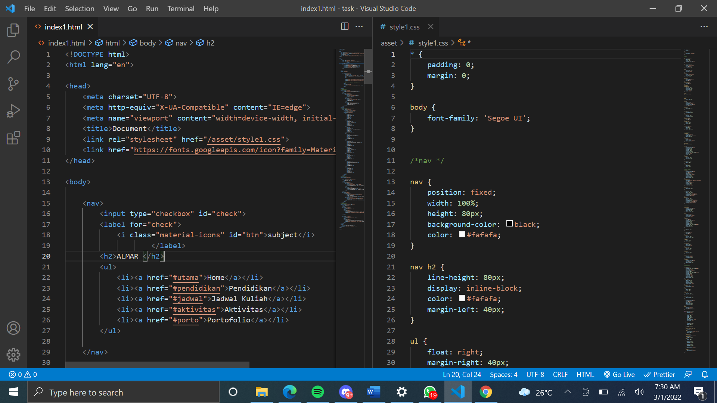

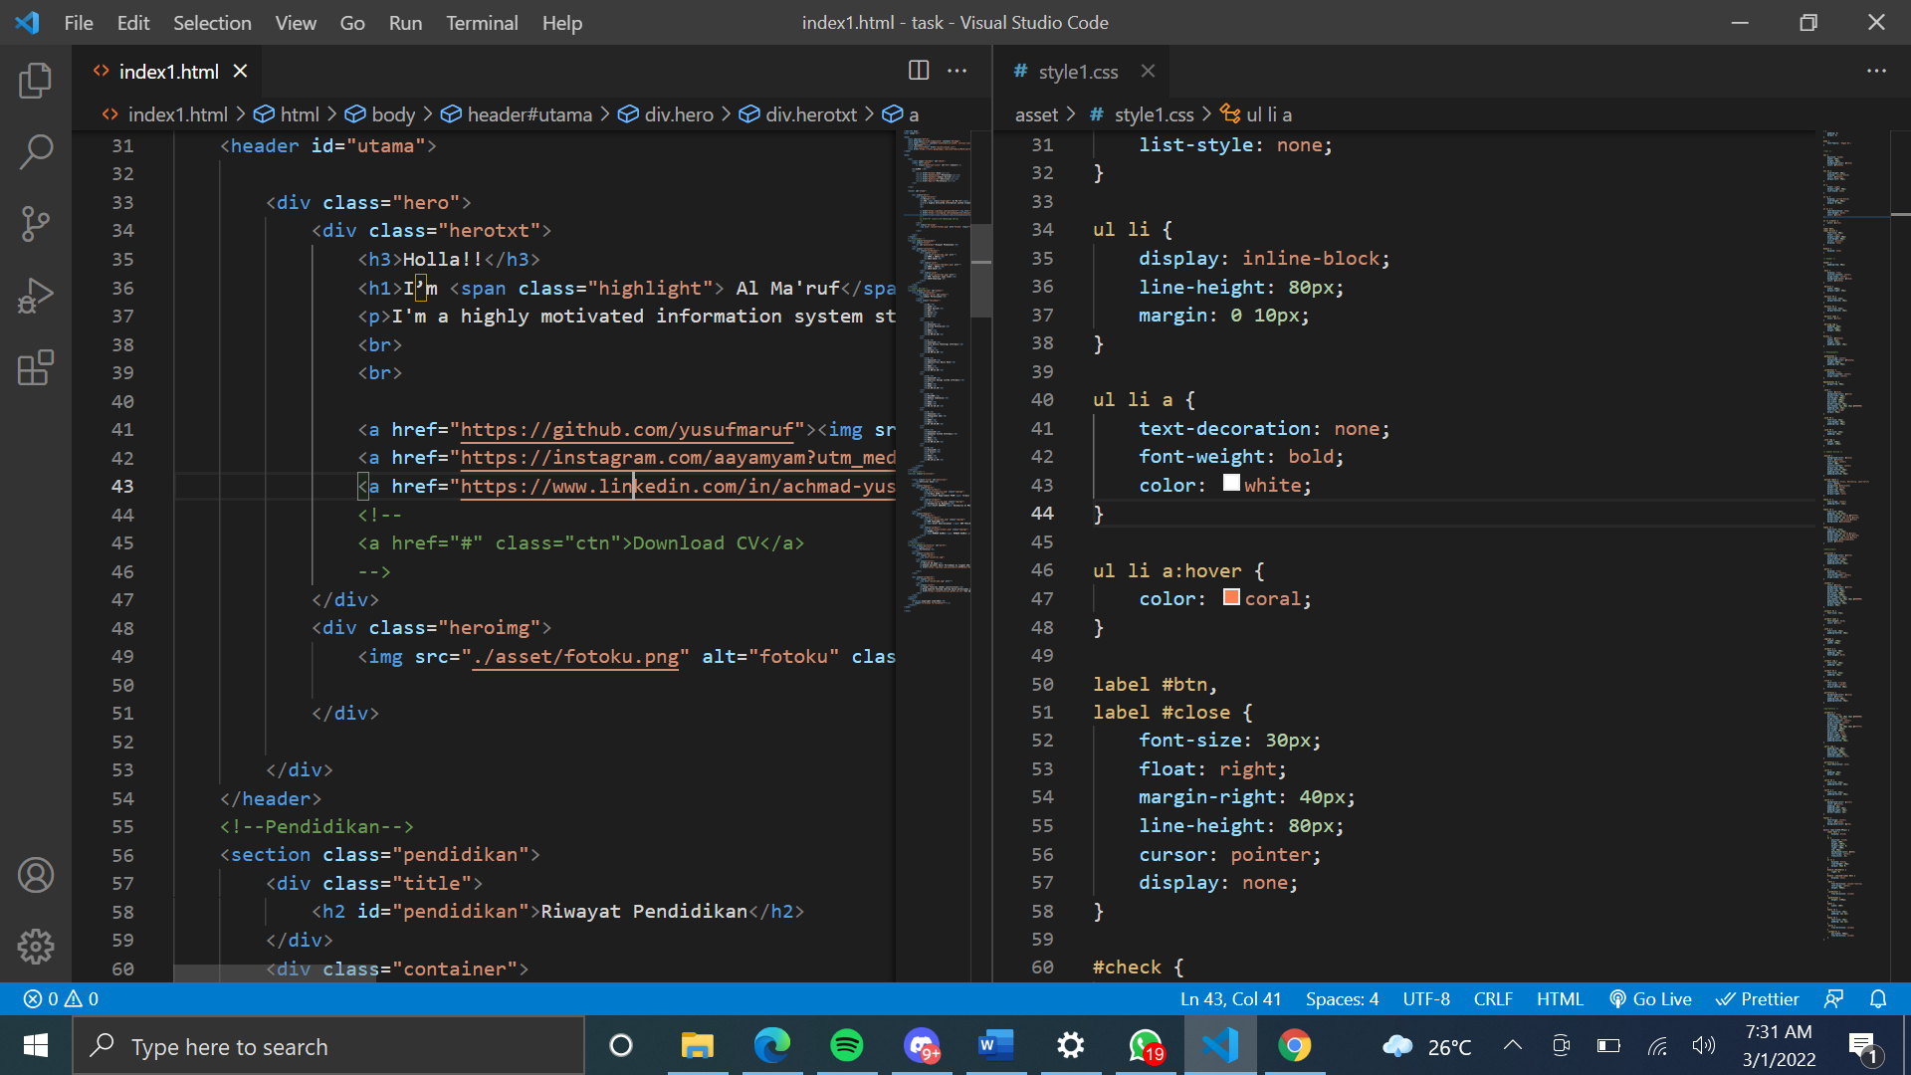

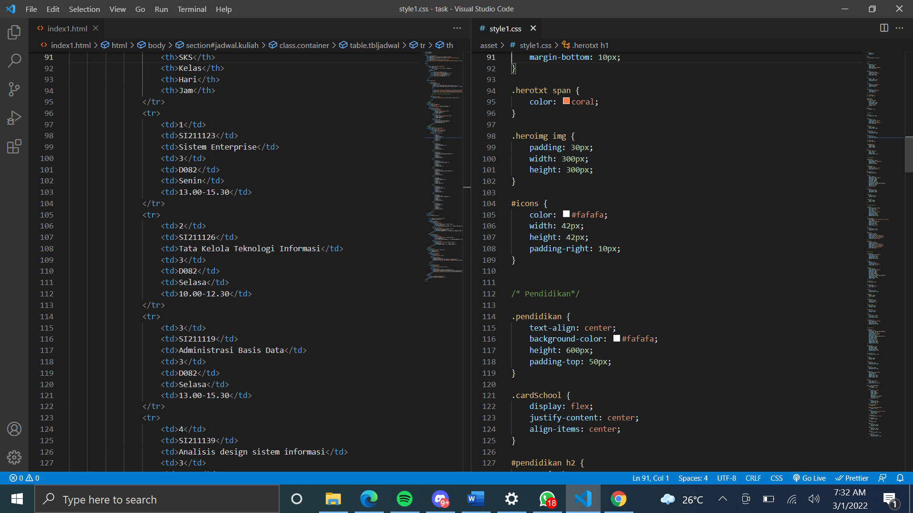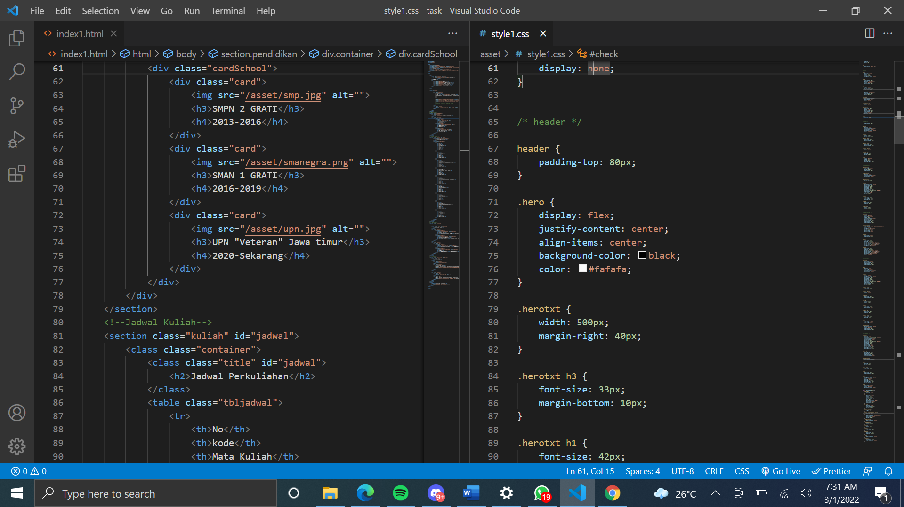

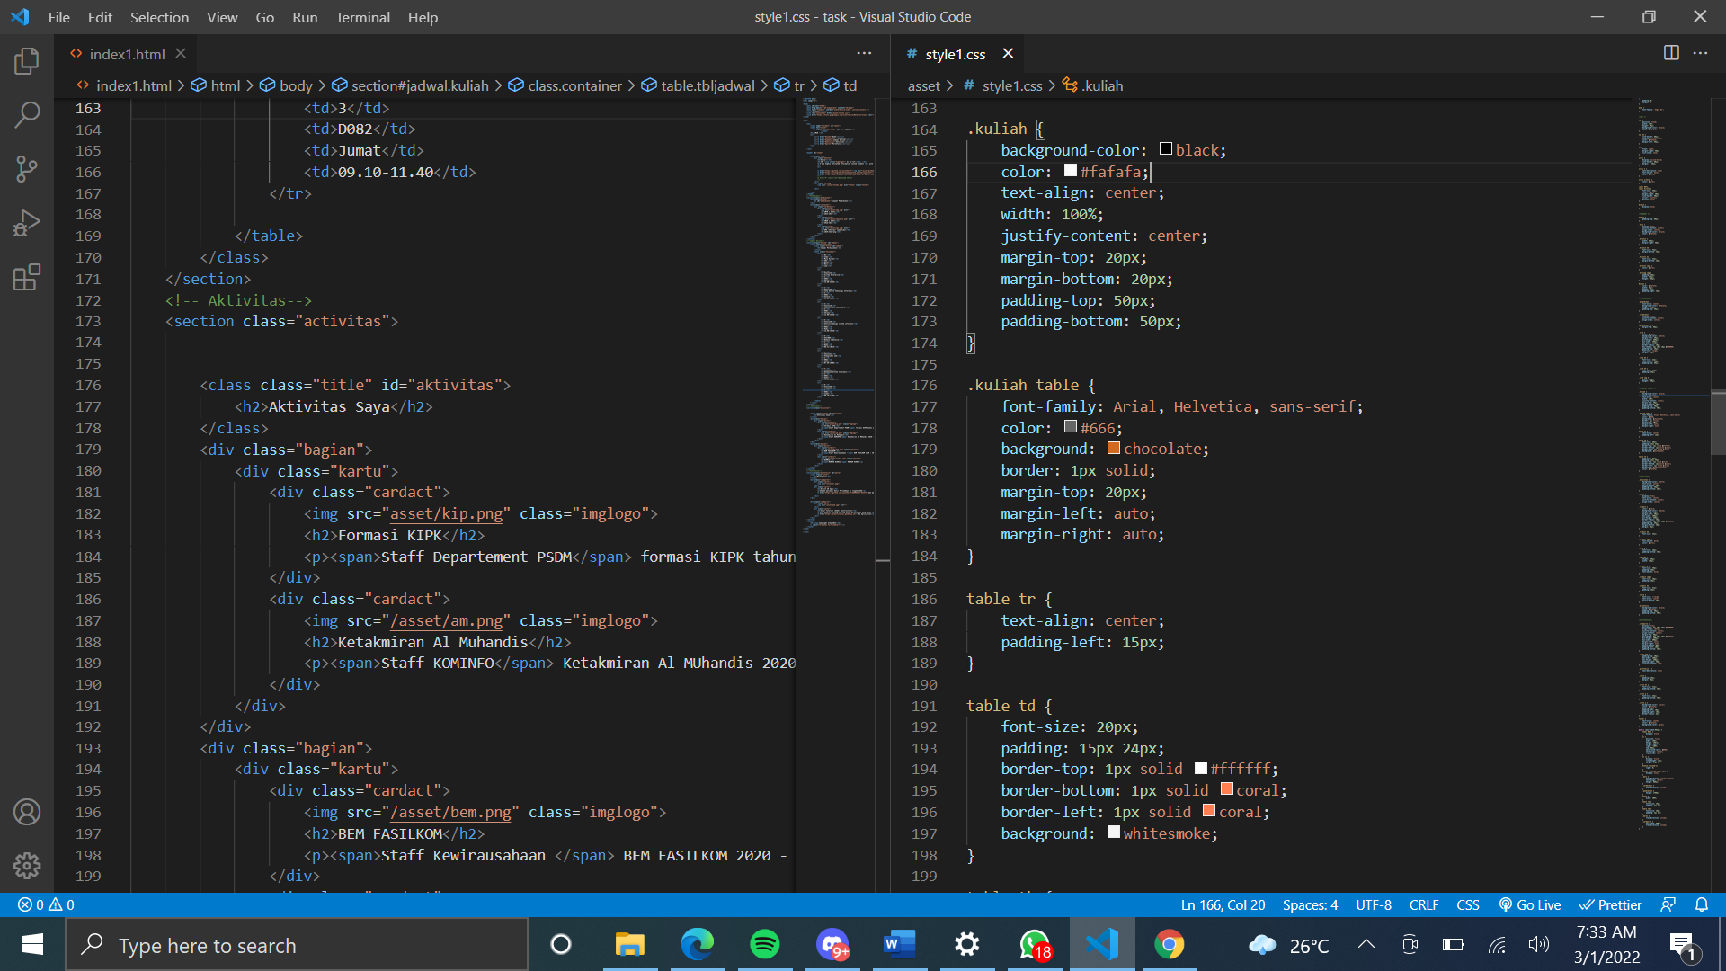 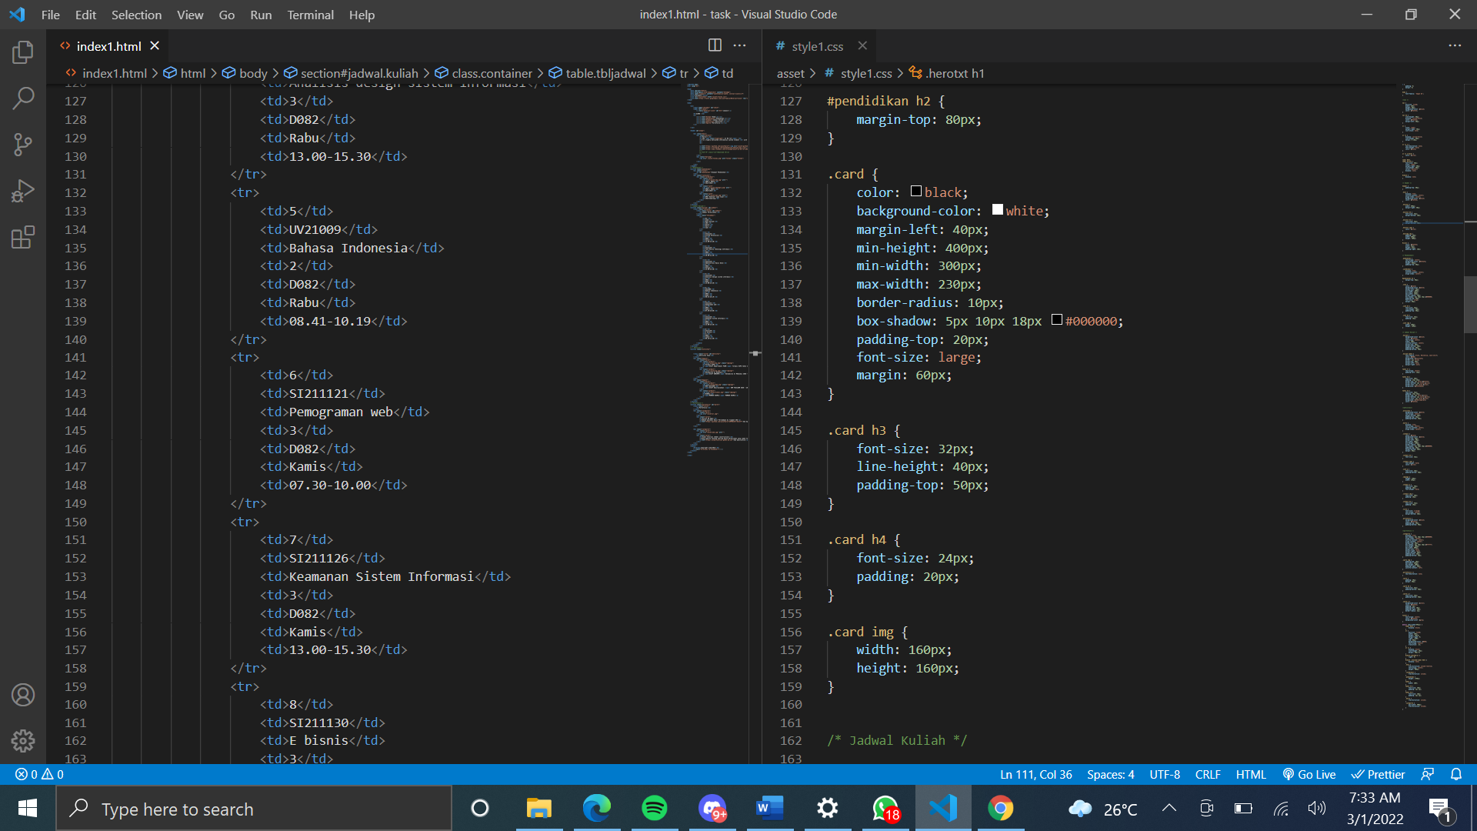

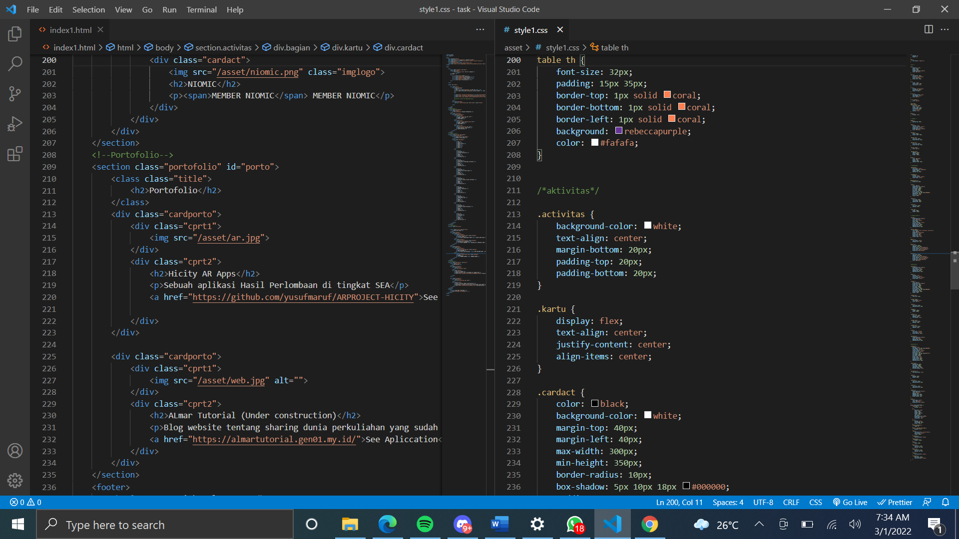

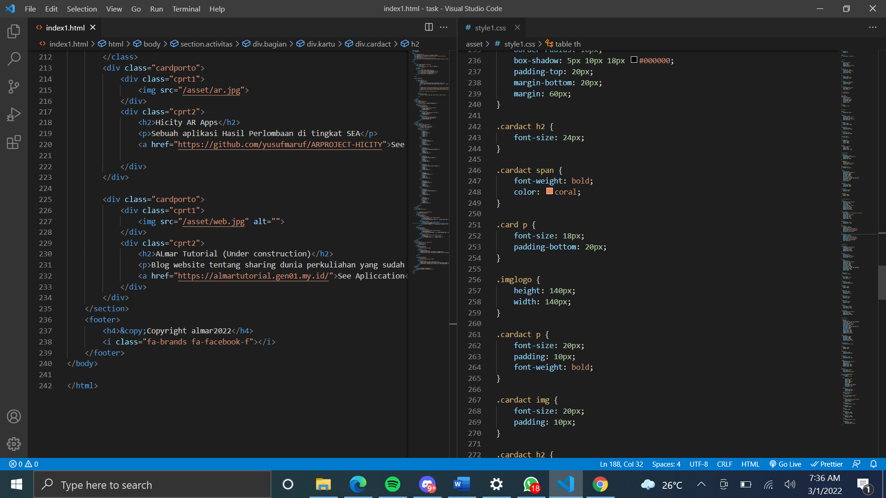

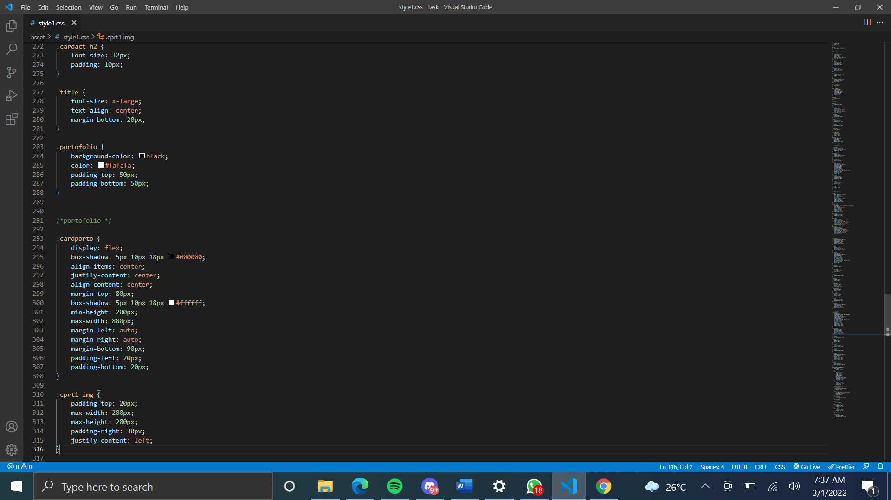

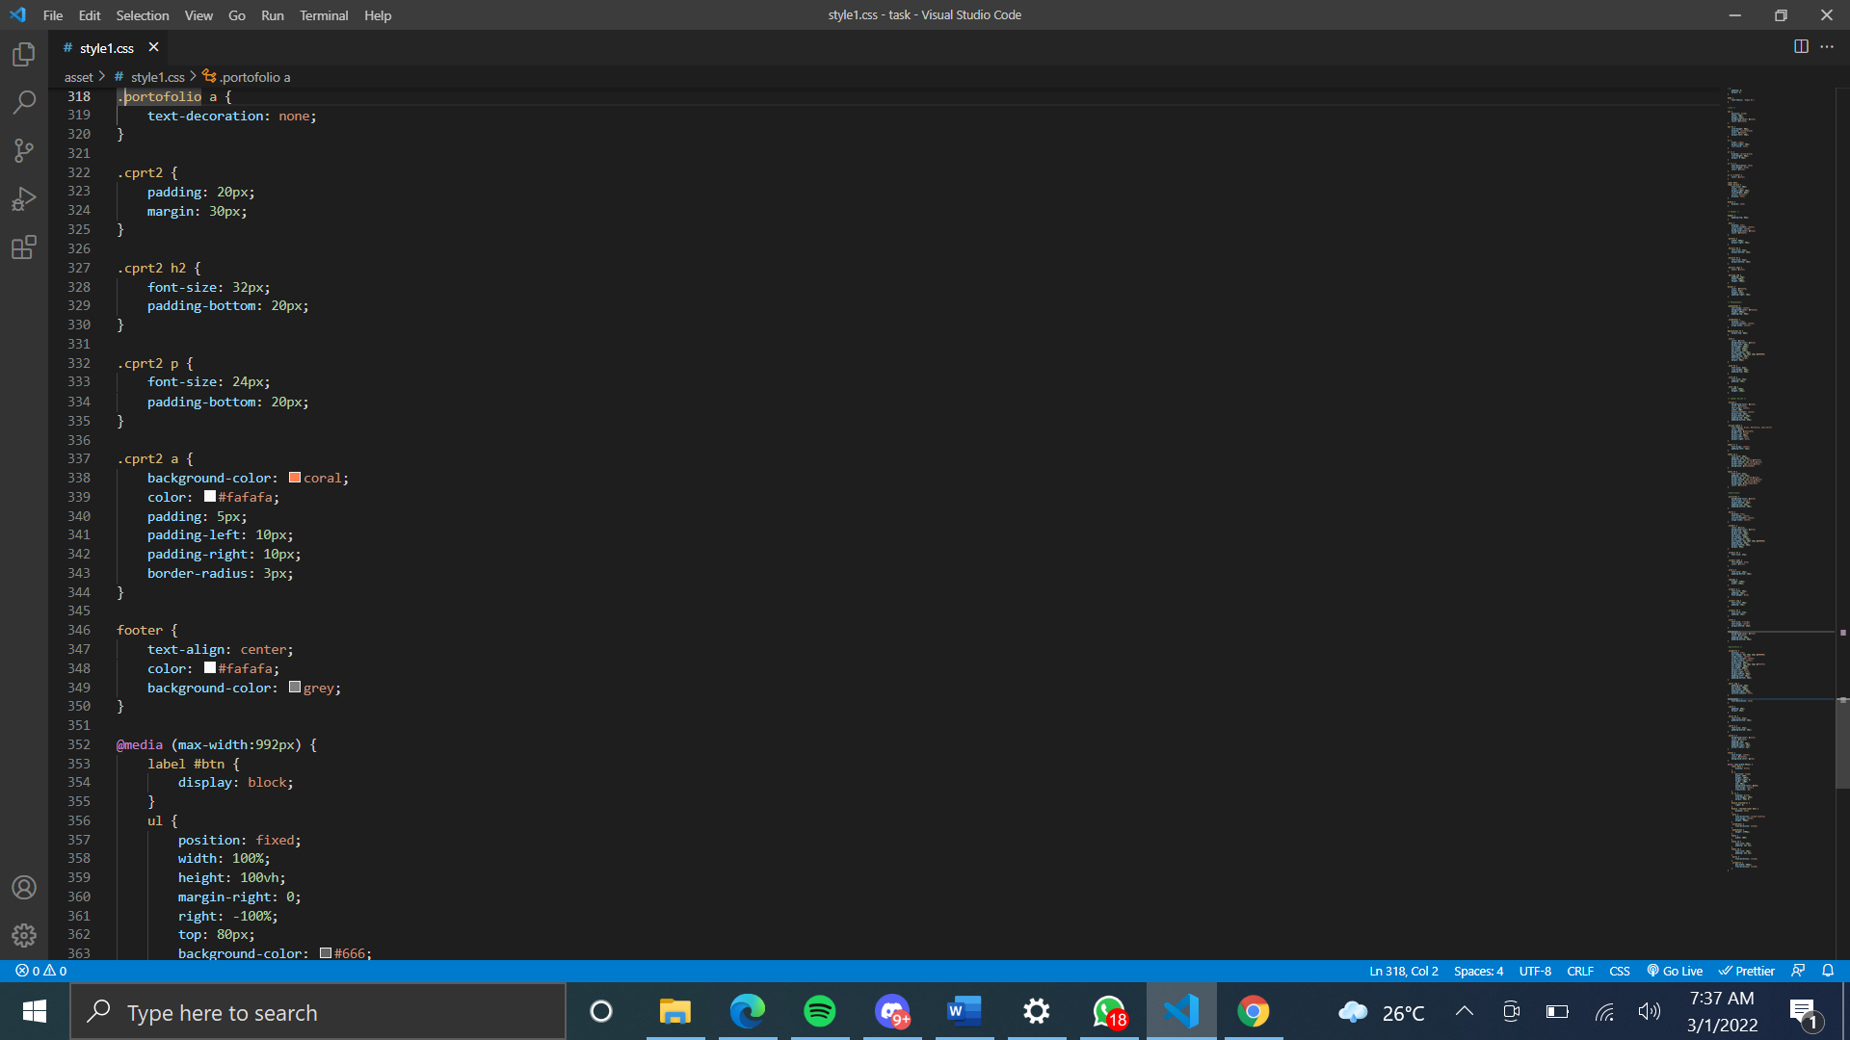

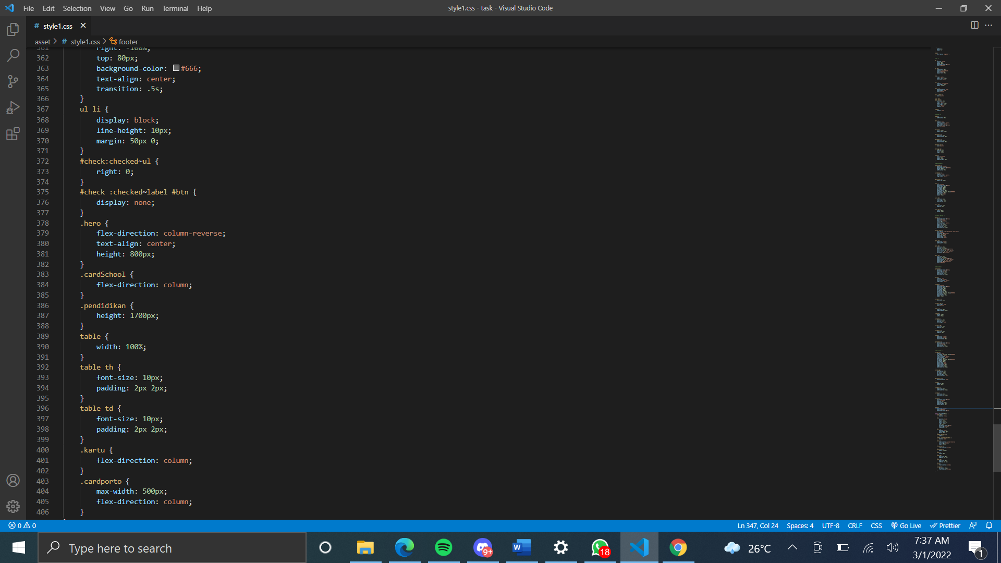

**Sreenshoot tampilan web :**

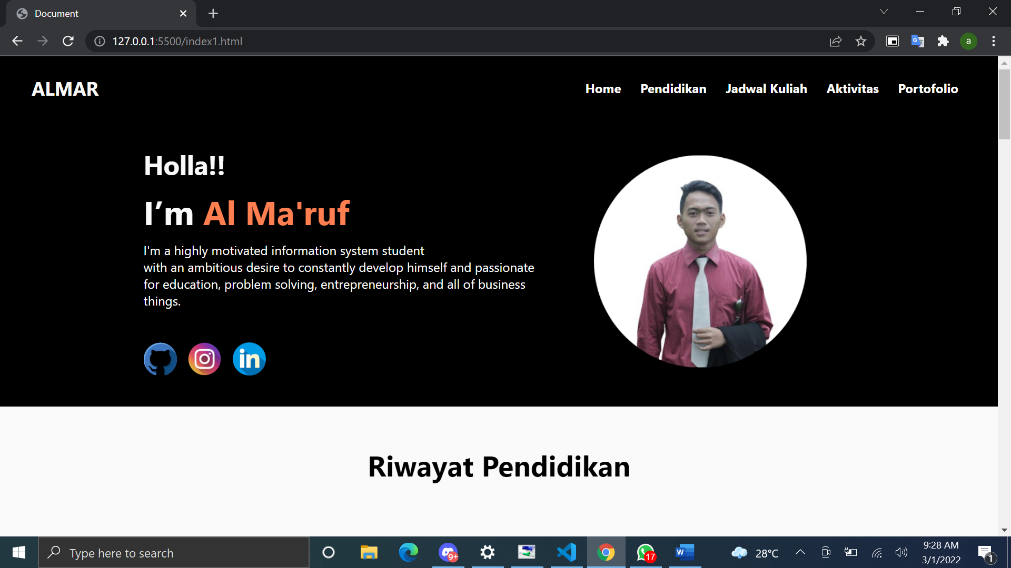

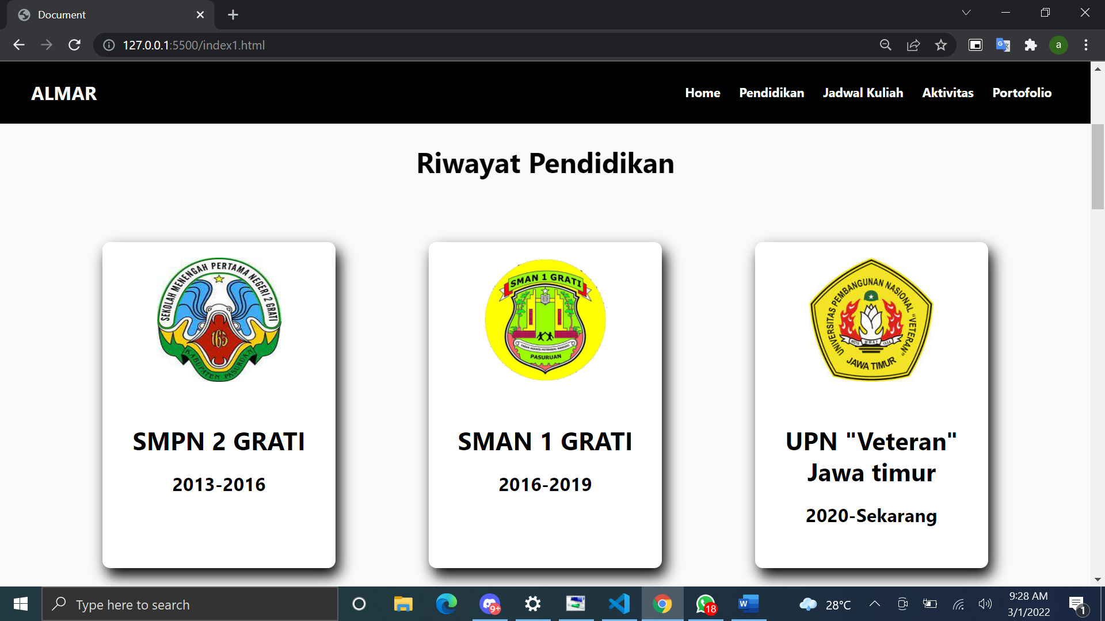

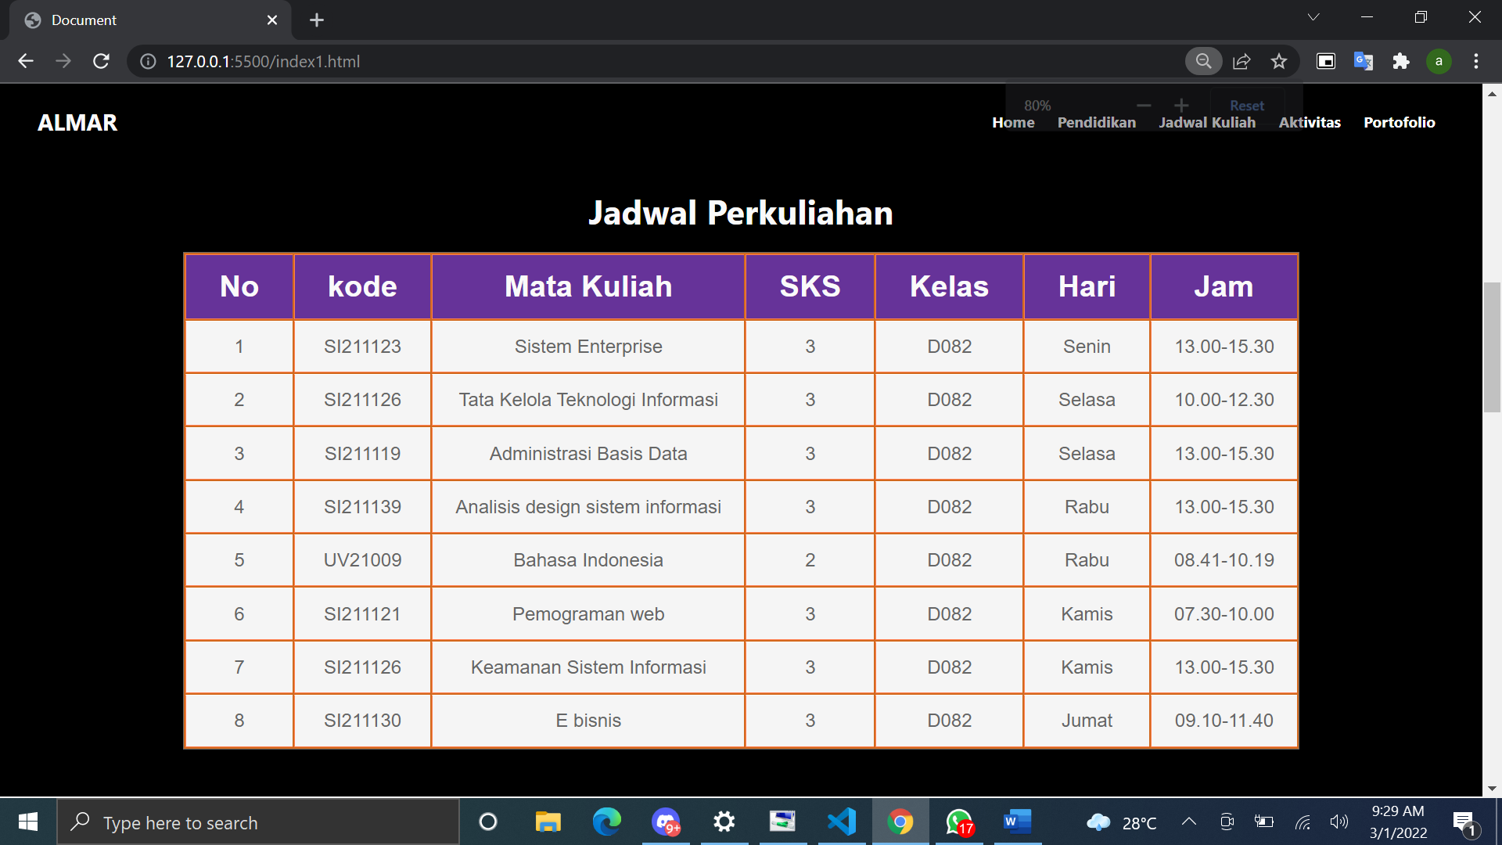

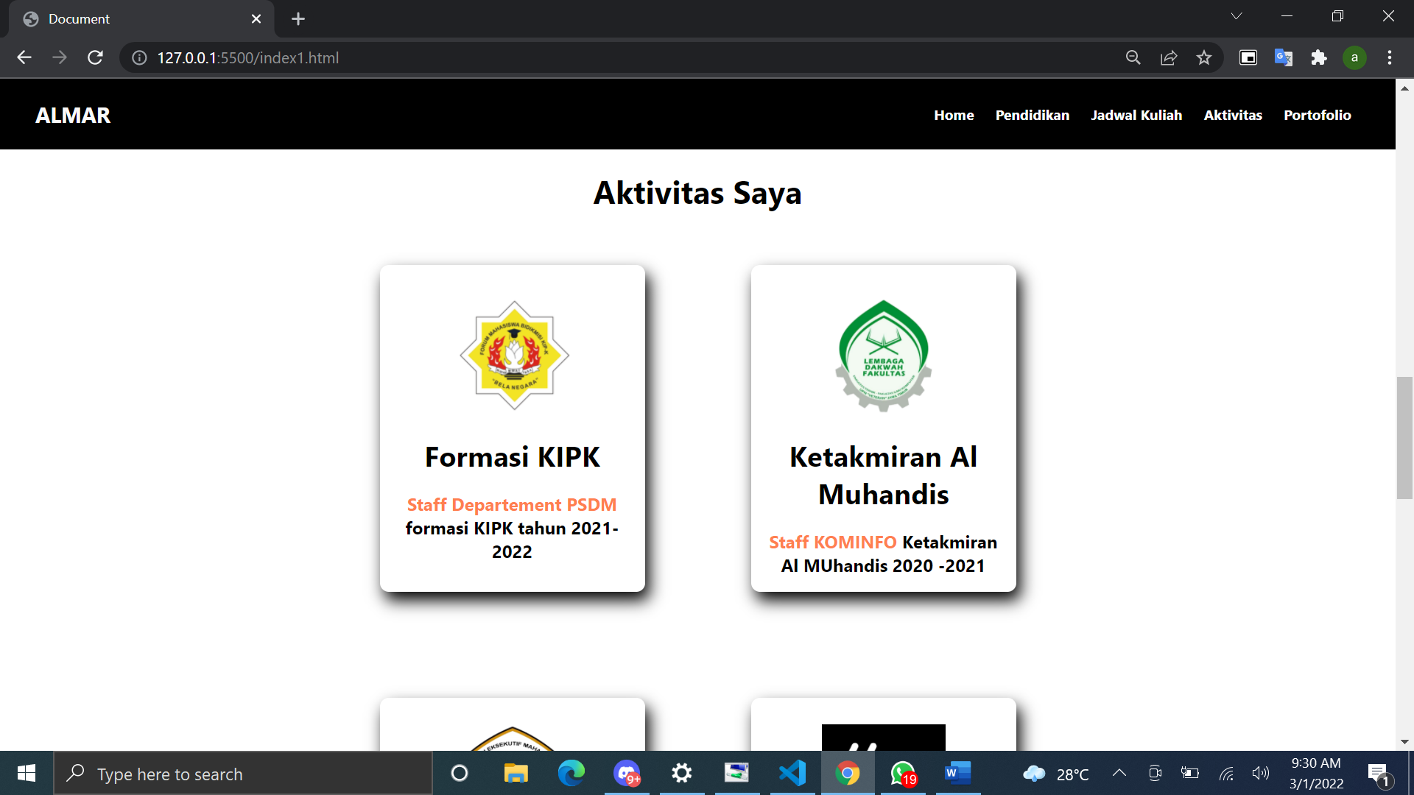

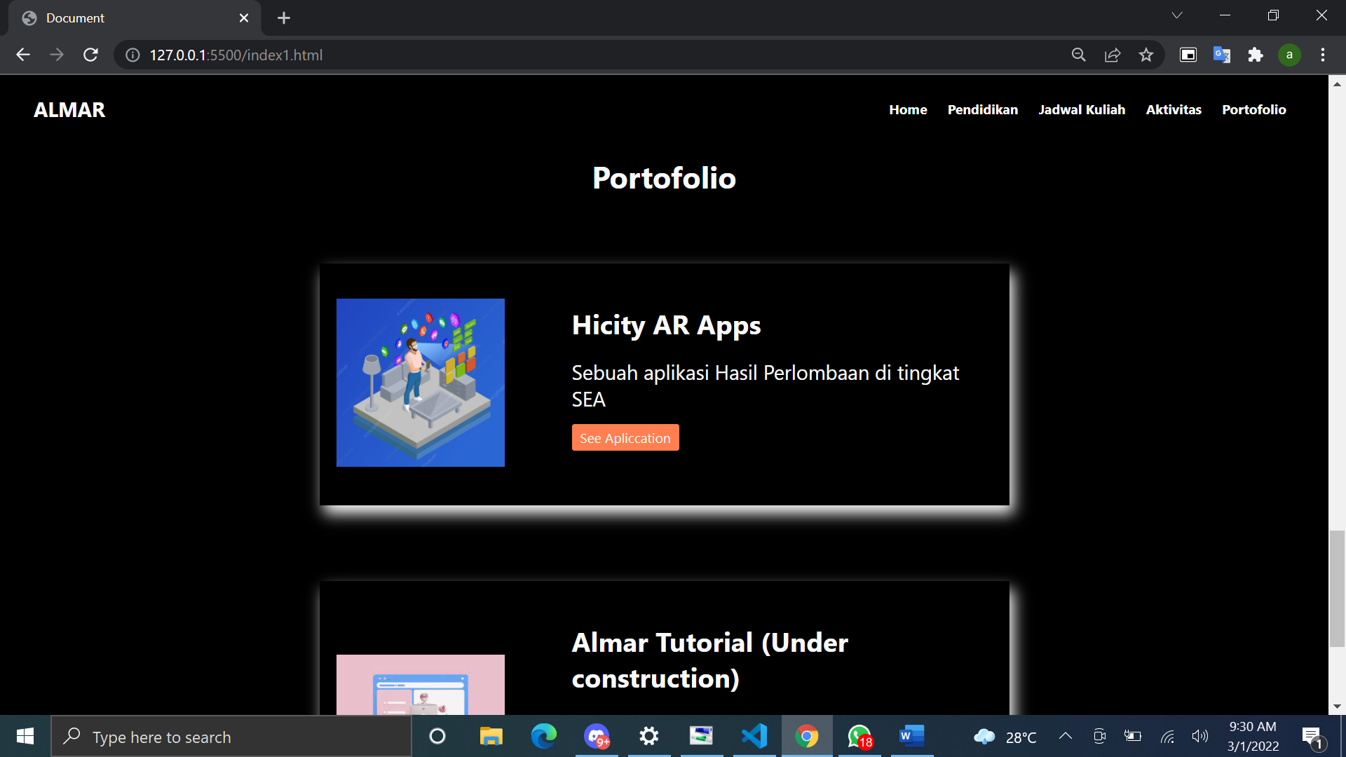

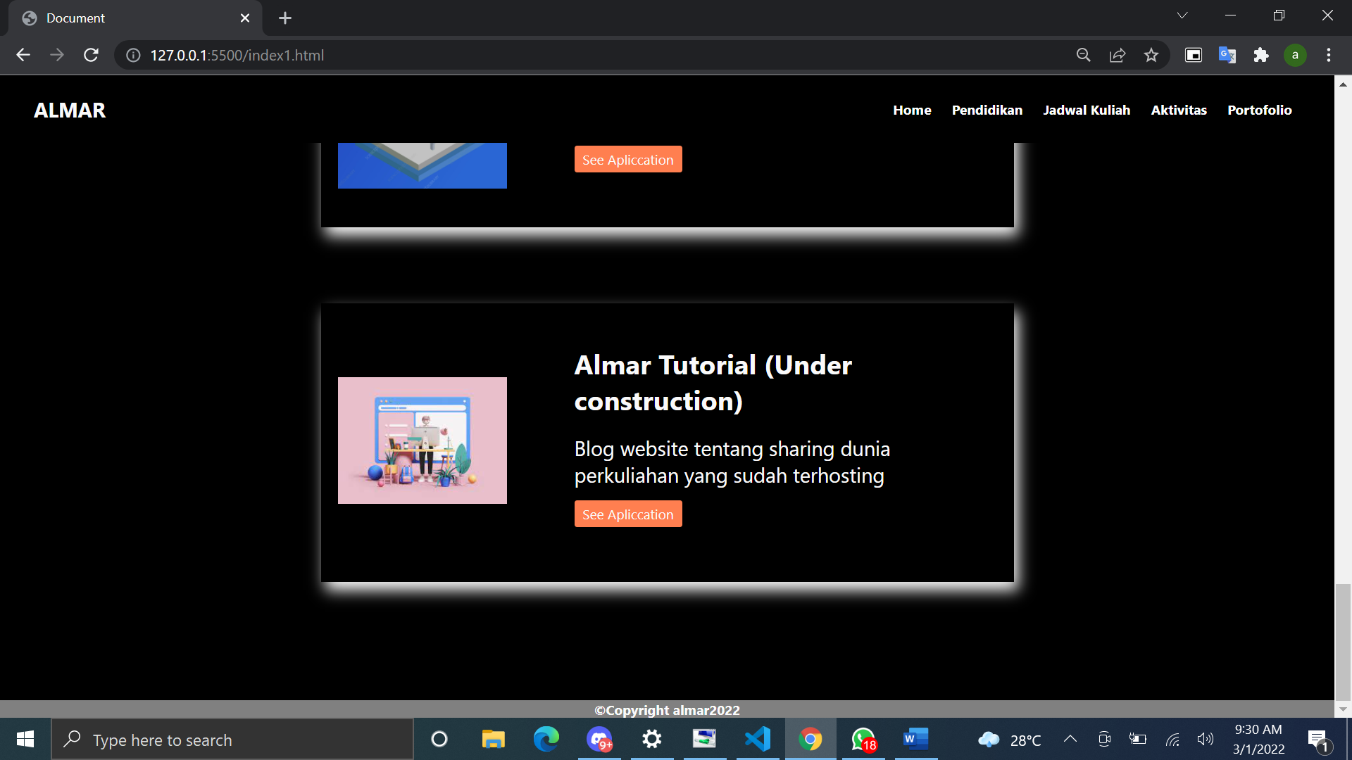

**Responsive :**

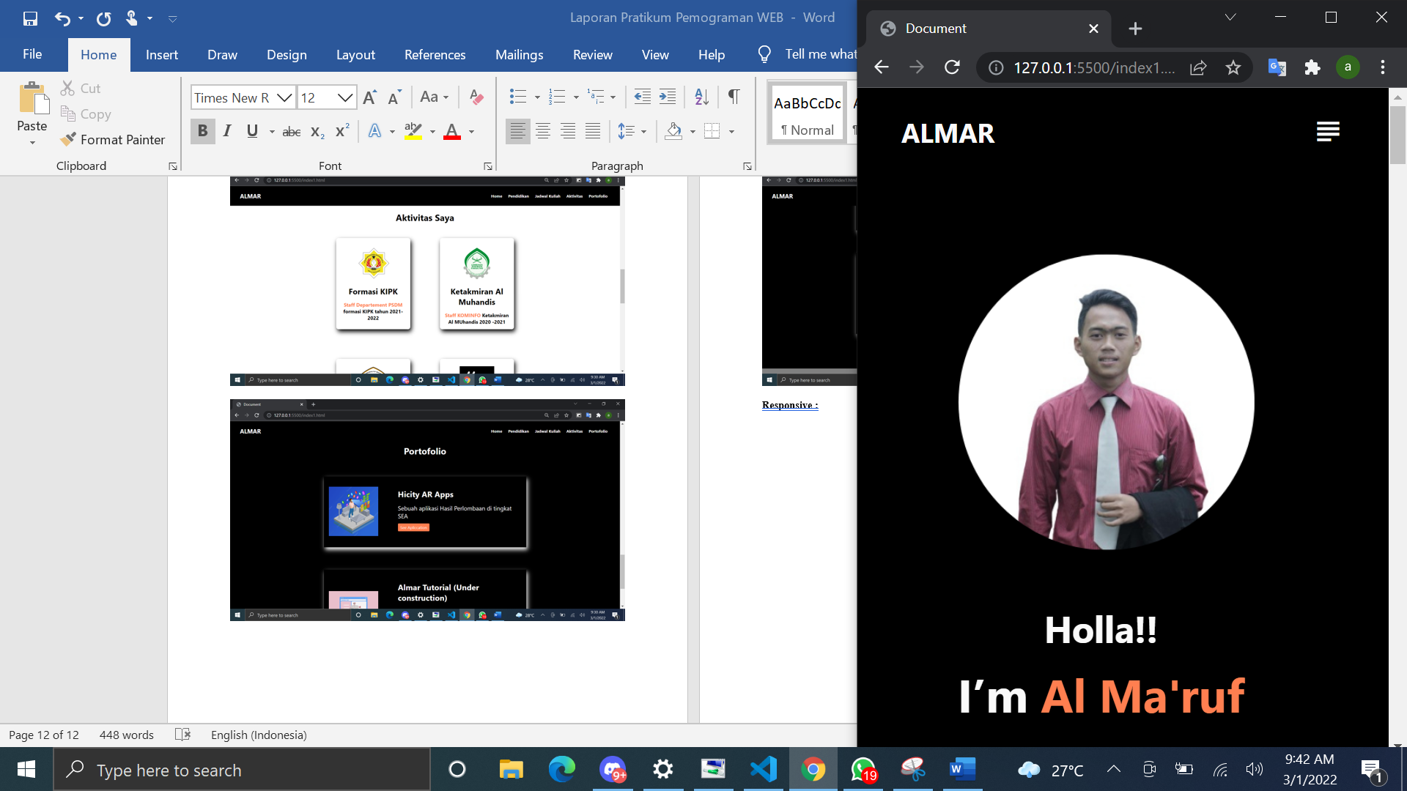

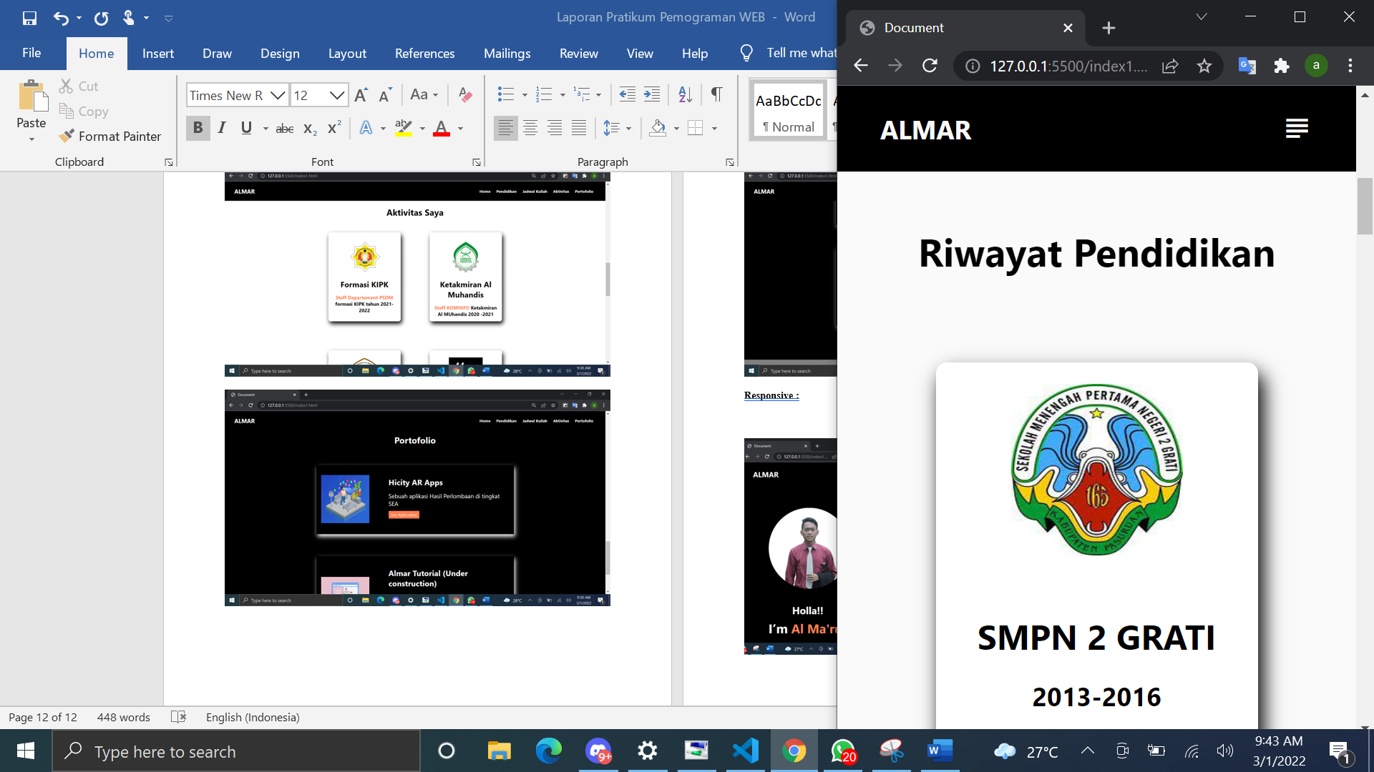

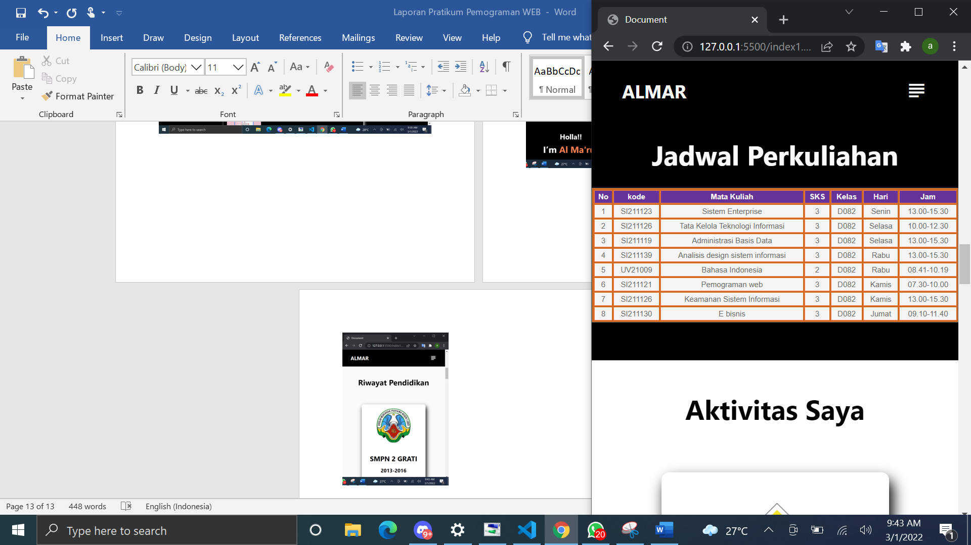

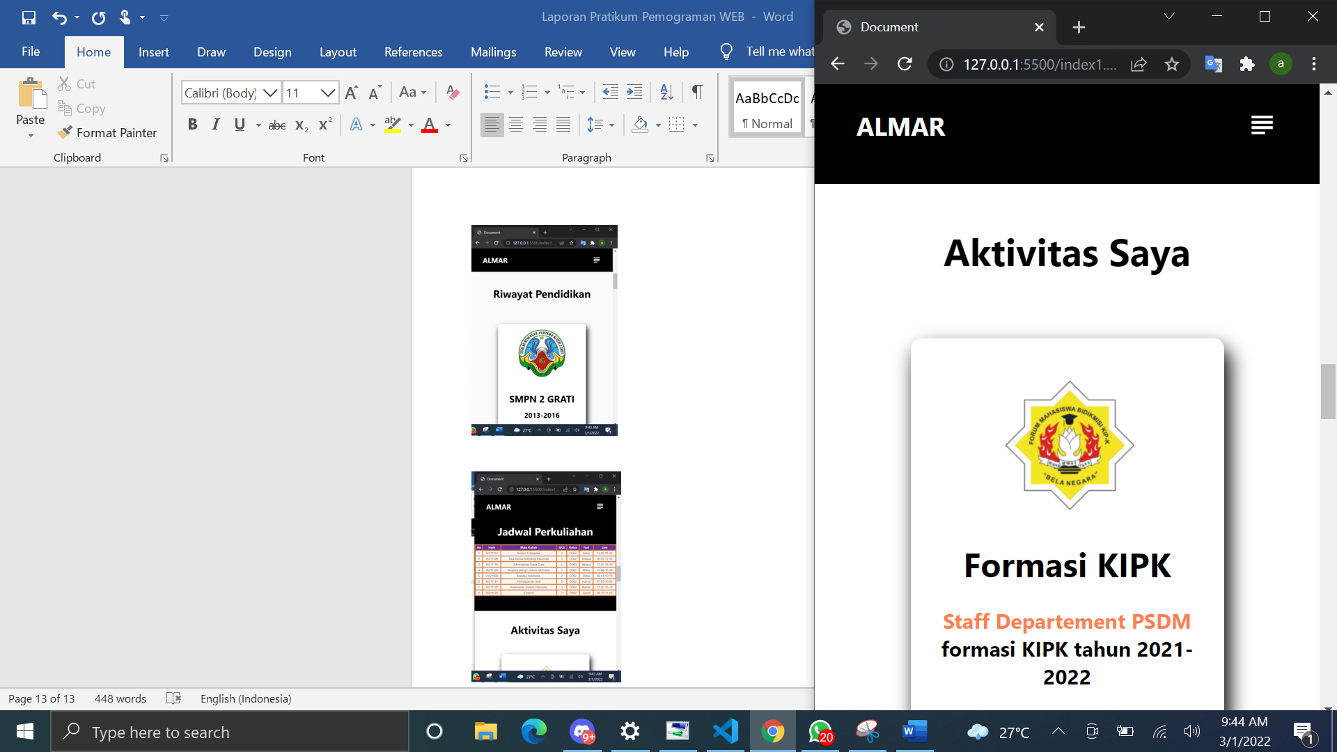

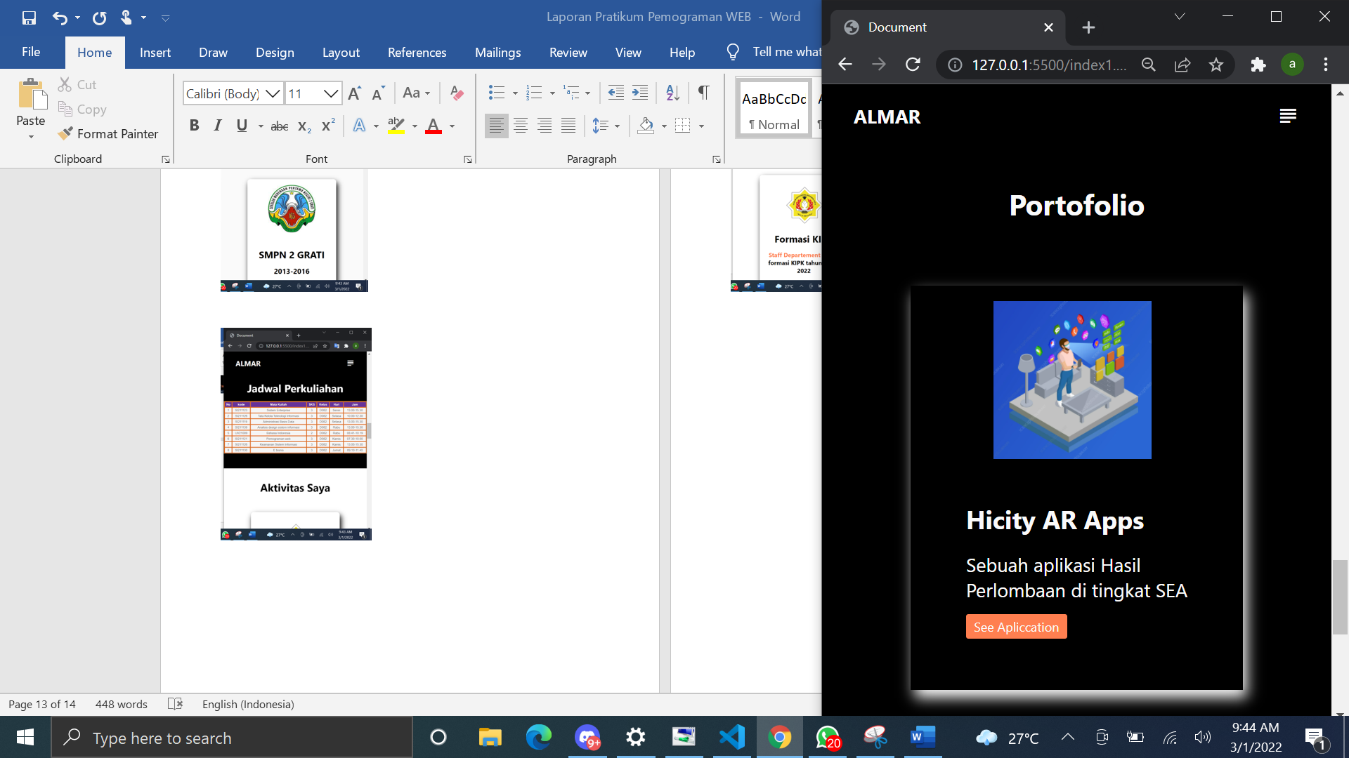

**Analisa :**

File html :

* Materialize adalah sebuah framework intuitif yang mirip dengan Bootstrap dan foundation yang menawarkan komponen UI. Digunakan untuk mengimport icon seperti pada navbar
* External Style CSS digunakan untuk mengimport file css dari file yang berbeda
* Tag div digunakan untuk mendeskripsikan suatu bagian atau divisi yang sifatnya fleksibel
* Tag header digunakan untuk mempresentasikan konten pengantar / pembuka pada web
* Tag section digunakan untuk mempersentasikan sebuah bagian pada website
* Tag footer digunakan untuk mengidentifikasi bagian catatan kaki pada sebuah website
* Tag table digunakan untuk emmbuat table
* Tag nav diugunakan untuk medeklarasikan navigasi pada sebuah website

**File css :**

* Universal selector digunakan untuk menyeleksi semua bagian pada html
* Width untuk mengatur lebar konten, height digunkan untuk mengatur Panjang konten
* Padding digunakan untuk mengatur spasi atau ruang diantara konten dan border. Seperti padding-top untuk mengatur spasi atas, padding-right mengatur spasi bagian kanan, padding-left untuk mengatur spasi bagian kiri, dan padding-bottom untuk mengtur spasi bawah
* Margin digunakan untuk mengatur jarak tepi pada sebuah elemn bagian luar. Seperi margin-top untuk mengatur jarak atas, margin-bottom mengatur jarak bawah, margin-right mengatur jarak kanan, margin-left mengatur jarak kiri
* Css juga digunakan untuk mengatur tata letak seperti justify-content untuk memosilkan object sejajar di tengah secara horizontal, align-items digunakan untuk memosikan items sejajar secara vertical. Text-align digunakan untuk meratakan teks baik rata tengah kanan dan kiri
* CSS digunakan untuk pemformatan text seperti color untuk mengatur warna teks, line-height untuk mengatur jarak antar paragraph, font-size digunakan untuk mengatur ukuran font, font-weight digunakan untuk menentukan tebal ukuran font. Font family digunakan untuk memeilih nama font dari jenis font
* CSS juga digunakan untuk mengatur tata leatak seperti display digunakan untuk mengatur sebuah element, position digunakan untuk menentukan sifat posisi suatu element seperti fixed yang berarti tidak berpindah.
* Flex digunakan untuk pengaturan layout, posisi dan tampilan dari suatu konten yang ukuranya belum diketahui dan bernilai dinamis. Flex direction digunakan untuk emnentukan arah sumbu utama seperti colum untuk arah dari atas kebawah dan column reverse untuk mengubah posisi dari atas ke bawah dengan membalikan urutan konten
* Border radius digunkan untuk melengkunkan sisi dari suati objeck, transition digunkana untuk mengatur waktu yang akan digunakan saat transisi, box shadow digunkan untuk memberikan shadow pada sebuah objeck, border digunakan untuk emberikan garis
* @media (max-width:992px) digunakan untuk mengatur layout ketika ukuran lebar media maximal 992 maka tampilan akan di atur sesuai syntax yang ditulis didalamnya